篮球专项测试办法

测试之前先测量身高，女生不低于1.67米，男生不低于1.80米，不符合身高条件的不能参加测试。
一、助跑摸高
助跑单脚（或双脚）起跳单手摸高，以摸高的最高高度计分，每人做两次，取最佳成绩。
二、综合技术
考生在 28m×15m 的标准场地的一个半场进行测试，考生持球从罚球线后的 罚球圈外中点处出发，即开启计时表，至罚球线后，进行连续 5 次投篮后（前 4 球命中者可不投第 5 球），抢篮板球，先向左（或右）边的边线与中线的交接点运球，脚踩交接点后折回，做运球上篮，如球不进则补篮，直至球进后再向另一侧重复上述动作，球进后，迅速徒手通过罚球圈外的出发点，停止计时表（见图 1）。
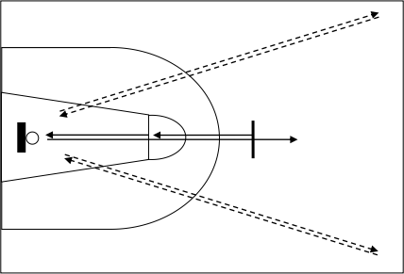
图 1
三、比赛
根据考生人数，进行全场或半场的编队比赛，采用半场人盯人防守测试其技 术和战术的运用能力。比赛时间不少于 5 分钟。特殊情况下视考生人数分队进行比赛。评定内容：
1.个人攻击能力：观察技术运用的合理性和熟练程度，重点看投篮、突破和传接球。
2. 防守能力：观察个人防守和协同防守。
3.战术意识：观察全场比赛中攻守转换速度、快攻意识和个人技术行动。
四、个人技术自由展示
考生自选最擅长、最能体现个人能力和水平的技术动作1—2项，自主展示，评委评分。

